**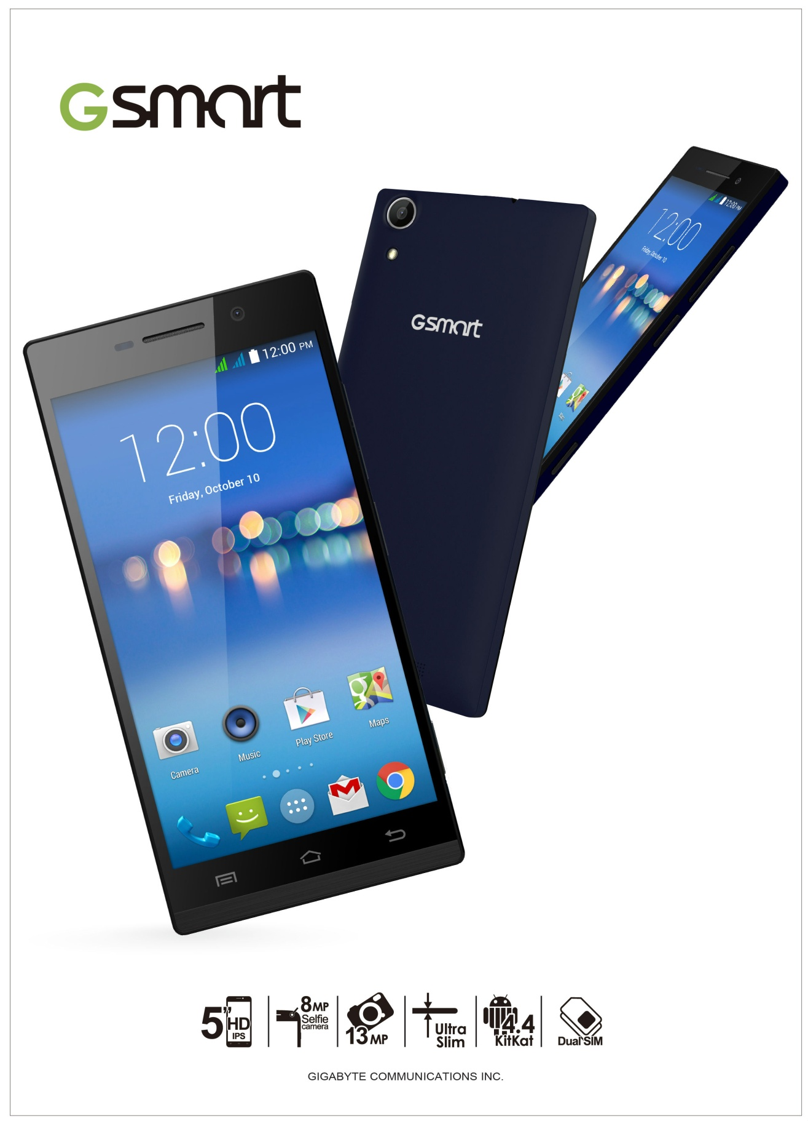**

**Mika M3**

**Autorská práva**

Všechny mobilní produkty od společnosti GIGA-BYTE COMMUNICATIONS INC. zmíněné v tomto dokumentu, včetně zařízení, příslušenství, softwaru, textu, hudby a obrázků, vlastní – nebo má oprávnění od původních výrobců – společnost GIGA-BYTE COMMUNICATIONS INC. Jakékoli rozmnožování, šíření či ukládání částí obsahu tohoto dokumentu či jeho celku bez předchozího písemného svolení od společnosti GIGA-BYTE COMMUNICATIONS INC. je zakázáno.

GIGA-BYTE COMMUNICATIONS INC.

**Obecné informace**

Tato část obsahuje důležité informace týkající se bezpečného a správného provozu. Než začnete zařízení používat, tak si je prosím pečlivě prostudujte. Ignorování následujících informací může vést k porušení zákona.

* Před použitím zařízení se ujistěte, že jste plně nabili baterii.
* NEVYJÍMEJTE baterii v době, kdy se zařízení nabíjí.
* Před vložením SIM karty do zařízení se ujistěte, že je zařízení vypnuto.
* Ponechávání baterie dlouho ve vybitém stavu může způsobit přílišné vybité baterie nebo dokonce zkrátit životnost baterie. V rámci zachování dobrého životního cyklu baterii při vybití vždy znovu nabijte.
* Pokud telefon nebudete delší dobu používat, plně nabijte baterii, abyste zabránili přílišnému vybití baterie.
* NEPOKOUŠEJTE se zařízení sami rozebírat. Tuto činnost může provádět pouze autorizovaná osoba.
* Ve veřejných zařízeních používejte produkt v souladu s pokyny.
* V některých zemích je nahrávání telefonních hovorů protizákonné. Před nahráváním hovoru vždy požádejte druhou stranu o svolení.
* V rámci ochrany sluchu vždy před použitím stereofonních sluchátek či jiných zvukových zařízení snižte hlasitost.
* Pokud nechcete poškodit dotykový displej a zařízení, NESNAŽTE se na ně vyvíjet nadměrný tlak. Navíc, než se posadíte, tak si zařízení vyndejte z kapsy u kalhot. Rovněž doporučujeme ovládat dotykový displej pouze pomocí stylusu nebo prstů. Pokud displej praskne z důvodu nesprávného použití, nevztahuje se na tento problém záruka.
* Pokud zařízení používáte delší dobu, například telefonujete, procházíte internet nebo nabíjíte baterii, může se zahřívat. Ve většině případů jde o normální chování.
* Servis u poskytovatele nebo u autorizovaného technika vyhledejte za těchto podmínek: 1. Zařízení bylo poškozeno. 2. Postupujete podle pokynů k použití zařízení, ale ono nepracuje, jak má. 3. Zařízení přišlo do styku s vodou. 4. Zařízení bylo polito nějakou tekutinou, nebo na něj spad jiný předmět.
* NEVKLÁDEJTE do slotů a otvorů v zařízení neschválené předměty.
* Nepokládejte zařízení na zdroje tepla, jako jsou například sporáky, radiátory, ohřívače vzduchu či jiné produkty produkující teplo.
* Při přechodu mezi prostředími s velmi odlišnými úrovněmi teploty a/nebo vlhkosti může na povrchu zařízení či uvnitř něj docházet k orosení. Pokud se chcete vyhnout poškození zařízení, používejte zařízení až poté, co se vzniklá vlhkost odpaří.
* Pokud se chcete vyhnout poškození zařízení, NEUMISŤUJTE jej na nestabilní stoly, podstavce, držáky či podobná místa.
* Před čištěním zařízení jej nejprve odpojte od elektrické sítě. K čištění používejte navlhčený hadřík, ale při čištění dotykového displeje NEPOUŽÍVEJTE vodu, tekuté čističe ani rozprašovací čisticí prostředky.



|  |  |
| --- | --- |
| **Obsah** | |
| Autorská práva | 1 |
| Obecné informace | 2 |
| **1. Začínáme** | **4** |
| 1.1 Váš telefon | 4 |
| 1.2 Vložení či vyjmutí SIM karty, baterie a paměťové karty | 4 |
| 1.3 Nabíjení baterie | 6 |
| 1.4 Zapnutí nebo vypnutí telefonu | 6 |
| 1.5 Uzamčení/odemčení | 7 |
| 1.6 Kontakty | 7 |
| 1.7 Domovská obrazovka | 7 |
| **2. Funkce telefonování a posílání zpráv** | **11** |
| 2.1 Hlasové hovory | 11 |
| 2.2 Videohovory | 11 |
| 2.3 Vytvoření a odeslání textové zprávy | 11 |
| 2.4 Multimediální zpráva | 12 |
| **3. Wi-Fi a Bluetooth** | **13** |
| 3.1 Wi-Fi | 13 |
| 3.2 Bluetooth | 13 |
| **4. Multimediální aplikace** | **14** |
| 4.1 Fotoaparát | 14 |
| 4.2 Hudba | 15 |
| **5. Představení předinstalovaných programů** | **16** |
| **6. Správa telefonu** | **18** |
| 6.1 Ochrana telefonu | 18 |
| 6.2 Záloha a reset telefonu | 18 |
| **7. Technické parametry** | **19** |
|  |  |

**1. Začínáme**

**1.1 Váš telefon**

Tato část vám představí hardwarové části zařízení.

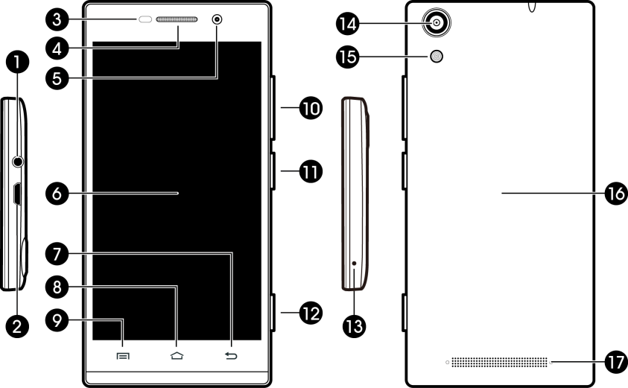

|  |  |  |  |
| --- | --- | --- | --- |
| **Č.** | **Položka** | **Č.** | **Položka** |
| **1** | **Konektor sluchátek** | **10** | **Tlačítko hlasitosti** |
| **2** | **Konektor Micro USB** | **11** | **Tlačítko napájení** |
| **3** | **Senzor blízkosti / Světelný senzor** | **12** | **Tlačítko fotoaparátu** |
| **4** | **Přijímač** | **13** | **Mikrofon** |
| **5** | **Přední fotoaparát** | **14** | **Fotoaparát** |
| **6** | **Displej a dotyková obrazovka** | **15** | **LED dioda blesku** |
| **7** | **Zpět** | **16** | **Kryt baterie** |
| **8** | **Domů** | **17** | **Reproduktor** |
| **9** | **Nabídka** |  |  |

**1.2 Vložení či vyjmutí SIM karty, baterie a paměťové karty**

**Vložení SIM karty**

K dispozici jsou dva sloty pro SIM karty. Spodní slot je určen pro SIM1 (pro použití s Mini SIM kartou) a horní slot je určen pro SIM2 (pro použití s Micro SIM kartou).

* Vložení karty SIM1: Zlatý kontakt směřuje vzhůru a seříznutý roh směřuje dovnitř. Zasuňte SIM kartu do slotu a zatlačte ji nadoraz.
* Vložení karty SIM2: Zlatý kontakt směřuje dolů a seříznutý roh směřuje dovnitř. Zasuňte SIM kartu do slotu a zatlačte ji nadoraz.

|  |  |
| --- | --- |
| 03.jpg | 04.jpg |
| **Vložení karty SIM1** | **Vložení karty SIM2** |

**Vyjmutí SIM karty**

Nejprve vypněte telefon a poté pomocí prstu vysuňte SIM kartu ze slotu.

**POZNÁMKA:**

**Přepnutí datového připojení SIM karty**

**3G (GSM+WCDMA) je nastaveno standardně na SIM1, ale ručně lze přepnout i na SIM2.**

|  |  |  |
| --- | --- | --- |
|  | **SIM1** | **SIM2** |
| **Výchozí nastavení** | **GSM+WCDMA** | **GSM** |
| **Přepnutelné uživatelem** | **GSM** | **GSM+WCDMA** |

**Klepněte na kartu Aplikace > Více… > Mobilní sítě > Služba 3G > Povolit 3G. Vyberte jednu SIM kartu pro WCDMA+GSM, druhá SIM karta bude automaticky určena pro GSM.**

**Pokud je vložena pouze jedna SIM karta, bude SIM karta nastavena ve službě 3G (GSM+WCDMA).**

|  |  |  |
| --- | --- | --- |
|  | **SIM1** | **SIM2** |
| **SIM1 vložena** | **GSM+WCDMA** | **X** |
| **SIM2 vložena** | **X** | **GSM+WCDMA** |

**ZAPNUTÍ/VYPNUTÍ datového připojení**

**Klepněte na kartu Aplikace >**  **> Správa SIM > Datové připojení. Vyberte stejnou SIM kartu, jako je SIM karta pro službu 3G (GSM+WCDMA).**

**Baterie**

Váš telefon je dodáván s dobíjitelnou baterií. Výdrž baterie závisí na konkrétní síti, používaných aplikacích a typu připojení vázaných k telefonu.

**Vložení baterie**

Ujistěte se, že je kontakt baterie v blízkosti konektorů ve slotu pro baterii.

**Vyjmutí baterie**

Konečkem prstu baterii nadzvedněte a poté ji vyjměte.

**Výměna zadního krytu**

1. Nasaďte kryt na pozici odspodu.
2. Poté postupně zamáčkněte kryt po celém obvodu tak, abyste vždy slyšeli zacvaknutí na místo.

**Paměťová karta**

Na ukládání fotografií, hudby, videa a dalších dat možná budete potřebovat Micro SD kartu.

**Vložení paměťové karty**

1. Vložte paměťovou kartu tak, aby zlatý kontakt mířil dolů.
2. Zatlačte na paměťovou kartu, až zapadne na místo.

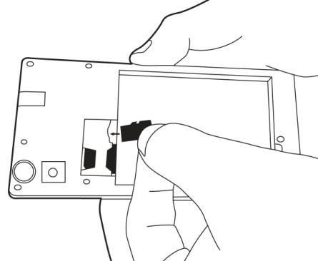

**Vyjmutí paměťové karty**

1. Chcete-li paměťovou kartu bezpečně odebrat, klepněte na kartu Aplikace > Nastavení > Úložiště > Odpojit SD kartu > OK.
2. Zatlačte na paměťovou kartu a ona povyjede ze slotu.

**1.3 Nabíjení baterie**

Při prvním vybalení telefonu z krabice není baterie plně nabita. Před použitím baterii nabijte.

1. Připojte USB kabel k napájecímu adaptéru a ten následně připojte k zařízení pomocí USB kabelu.
2. Nabíjení zahájíte připojením napájecího adaptéru do elektrické zásuvky.
3. V rámci zajištění bezpečnosti telefonu používejte vždy pouze originální nabíječku dodávanou se zařízením. Na jakémkoli poškození způsobeném použitím neoriginální nabíječky či jiného vybavení nenese společnost GIGABYTE Communication Inc. žádnou odpovědnost.

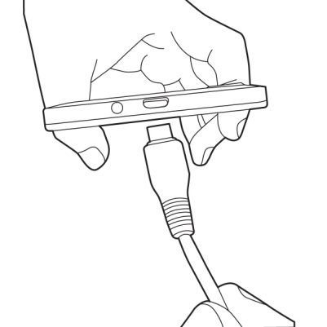

**POZNÁMKA:**

**Z bezpečnostních důvodu nevyjímejte baterii z telefonu v době, kdy je připojen napájecí adaptér, nebo když probíhá nabíjení.**

**1.4 Zapnutí nebo vypnutí telefonu**

**Zapnutí telefonu**

Stiskněte a podržte tlačítko napájení, dokud telefon krátce nezavibruje.

**Vypnutí telefonu**

1. Stiskněte a podržte tlačítko napájení po dobu několika sekund.
2. Objeví se vyskakovací okno, poté klepněte na volbu „Vypnout“.
3. Potvrďte vypnutí vybráním volby „OK”.

**Uspání telefonu**

Telefon uspíte krátkým stisknutím tlačítka napájení. Při tom se vypne displej. Chcete-li displej znovu zapnout, stačí opět krátce stisknout tlačítko napájení.

**1.5 Uzamčení/odemčení**

**Odemčení zařízení**

Zařízení odemknete tak, že na obrazovce přetáhnete ikonu G na ikonu odemčení.

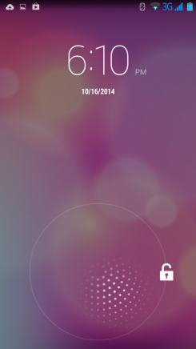

**1.6 Kontakty**

„Kontakty“ je váš telefonní seznam, do kterého si můžete ukládat jména, telefonní čísla, e-mailové adresy a další informace o vašich přátelích. „Kontakty“ lze připojit k vašemu účtu Google, firemním účtům a integrovat vaše kontaktní informace.

**Přidání kontaktu**

1. Klepněte na kartu Aplikace > Contact.png.
2. Klepnutím na volby All contacts.png > Add Contact.png přidáte nový kontakt.
3. Vyberte, zda si přejete synchronizovat nový kontakt s účtem Google, telefonem nebo kartami SIM1 či SIM2.
4. Zobrazí se obrazovka nového kontaktu.
5. Po klepnutí na jednotlivá pole můžete vyplnit příslušné údaje kontaktu.
6. Kontakt uložíte klepnutím na volbu „HOTOVO“.

**POZNÁMKA:**

**U kontaktů na SIM kartě nelze mezi kontaktní informace přidat obrázek.**

**Hledání kontaktů**

Na obrazovce Kontakty můžete snadno hledat kontakty tímto způsobem:

• Klepněte na ikonu Search.png a zadejte několik prvních písmen jména hledaného kontaktu. Seznam se filtruje hned během psaní. Po dokončení hledání se můžete klepnutím na ikonu Cross.png vrátit zpět na obrazovku s kontakty.

**1.7 Domovská obrazovka**

Na domovské obrazovce můžete rychle přistupovat k běžným funkcím a zobrazovat upozornění týkající se zmeškaných hovorů, přijatých zpráv, baterie a stavu připojení.

**Výchozí domovská obrazovka:** Hlavní funkce.

|  |  |
| --- | --- |
| **Ikona** | **Popis** |
|  | Na panelu Oblíbené se zobrazují nejdůležitější zástupci a složky. |
| 222222222.jpg | Klepnutím zobrazíte seznam aplikací. |

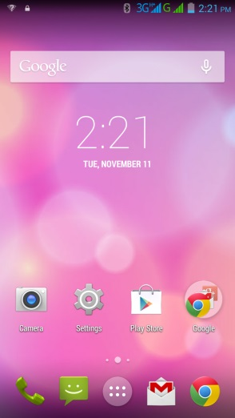

Mezi různými částmi domovské obrazovky se můžete přesouvat přetažením prstu zleva doprava nebo zprava doleva. Ikony umístěné ve spodní části domovské obrazovky mají různé funkce:

**Přizpůsobená domovská obrazovka:** Můžete přidávat zástupce a widgety.

|  |  |
| --- | --- |
| **Ikona** | **Funkce** |
| Z:\GBC\GC9\GC9L\GC9LB\UM Icon\Tethering-1.png | Aktivní hotspot či tethering. |
| Z:\GBC\GC9\GC9L\GC9LB\UM Icon\3G Network.png | Klepnutím zapnete/vypnete síť. |
| Z:\GBC\GC9\GC9L\GC9LB\UM Icon\Tethering.png | Aktivace/deaktivace Wi-Fi. |
| Bluetooth.png | Aktivace/deaktivace Bluetooth. |
| Kitkat GPS.png | Aktivace/deaktivace služby určování polohy Google. |
| Switch.png | Aktivace/deaktivace synchronizace dat. |
| 18.png | Klepnutím upravíte nastavení jasu. |

**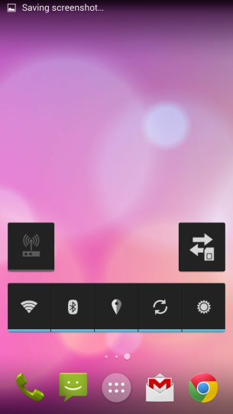**

**Stavové ikony**

Ikony na stavovém řádku značí různé druhy informací. Po klepnutí na stavový řádek a přetažení dolů se zobrazí upozornění či systémové informace.

|  |  |  |
| --- | --- | --- |
| **Typ** | **Ikona** | **Popis** |
| **Telefonování** | Call in Process.png | Probíhá volání. |
| Call on Hold.png | Hovor je přidržen. |
| Mute.png | Ztlumení hovoru. |
| Speaker On.png | Reproduktor je zapnutý. |
| **Hlasitost** | Vibration.png | Vibrace jsou zapnuty. |
| Headset.png | Připojena kabelová sluchátka. |
| Microphone.png | Připojena kabelová sluchátka s mikrofonem. |
| **Baterie** | Kitkat Battery-Full.png | Baterie je plná. |
| Kitkat Battery-Low.png | Baterie je částečně vybitá. |
| Kitkat Battery-Very Low.png | Baterie je téměř vybitá. |
| Kitkat Battery-Charging.png | Baterie se nabíjí. |
| **Síť**  **a**  **připojení** | 3G.png | Maximální síla signálu. Čím méně proužků, tím slabší signál. Levá ikona značí signál karty SIM1. Pravá ikona značí signál karty SIM2. |
| Signal.png | Probíhá GPRS\EDGE\3G\HSPA. SIM1 podporuje sítě GPRS\EDGE\3G\HSDPA. SIM2 podporuje sítě GPRS\EDGE. |
| Wi-Fi.png | Wi-Fi je připojena. |
| Wi-Fi Process.png | Připojení Wi-Fi probíhá. |
| Wi-Fi Activate.png | Síť Wi-Fi Network je aktivována. |
| Airplane Mode.png | Režim Letadlo. |
| Tethering.png | Přenosný Wi-Fi hotspot je aktivován. |
| USB Tethering.png | USB tethering i přenosný Wi-Fi hotspot jsou aktivovány. |
| Bluetooth.png | Bluetooth je zapnut. |
| USB.png | Zařízení je připojeno k PC prostřednictvím USB kabelu. |
| **Upozornění** | Message.png | Nová textová zpráva. |
| Mail.png | Nový e-mail. |
| Gmail.png | Nový e-mail služby Gmail. |
| Alarm.png | Budík. |
| Event.png | Upozornění na událost. |
| USB偵錯模式已啟用 | USB ladění je připojeno. |

|  |  |  |
| --- | --- | --- |
| **Typ** | **Ikona** | **Popis** |
| **Upozornění** | Missed Call.png | Zmeškaný hovor. |
| Notification.png | Obecné upozornění |
| FM2.emf | FM rádio je zapnuto. |
| 音樂2.emf | Probíhá přehrávání skladby. |
| Download.png | Probíhá stahování aplikace. |

**2. Funkce telefonování a posílání zpráv**

**2.1 Hlasové hovory**

**Zahájení hovoru z obrazovky Telefon**

1. Přejděte na obrazovku Telefon.
2. Pomocí číselníku zadejte telefonní číslo.
3. Klepnutím na volbu Call in Process.png zahajte videohovor.

**POZNÁMKA:**

1. **Klepnutím na**  **smažete jednu číslici. Klepnutím a podržením**  **smažete všechny zadané číslice.**
2. **Pokud vložíte SIM1 a SIM2 zároveň, bude jako výchozí nastavena hlasová služba. Výchozí nastavení lze upravit ze stavového řádku na obrazovce Telefon.**

**Zahájení hovoru z obrazovky Kontakty**

1. Klepněte na kartu Aplikace > Phone.png.
2. Klepněte na volbu Kitkat All Contacts.png.
3. Klepněte na kontakt, kterému chcete volat.

**Pohotovostní volání**

Před zahájením pohotovostního volání musíte zařízení nejprve odemknout. Zadáním mezinárodního pohotovostního čísla 112 zahajte pohotovostní volání.

**Přijetí hovoru**

Při příchozím hovoru:

* Telefon bude zvonit v závislosti na nastavené hlasitosti.
* Na obrazovce se zobrazí zpráva s upozorněním.

**Ukončení hovoru**

Klepněte na volbu Reject Call.png. Jedná se o ikonu sloužící k ukončení hovoru.

**2.2 Videohovory**

**Zahájení videohovoru**

1. Přejděte na obrazovku Telefon.
2. Pomocí číselníku zadejte telefonní číslo.
3. Poté klepněte na volbu 30.png .
4. Klepnutím na volbu „Videohovor“ zahajte videohovor.

**2.3 Vytvoření a odeslání textové zprávy**

Telefon nabízí několik způsobů, jak vytvořit a odeslat novou textovou zprávu.

**Z obrazovky Zprávy**

1. Klepněte na kartu Aplikace > Message-1.png.
2. Klepnutím na volbu New Message.png vytvořte novou zprávu.
3. Do pole „Zadejte jméno nebo číslo“ zadejte telefonní číslo příjemce, nebo klepnutím na volbu Add Contact.png přidejte příjemce z kontaktů.
4. Do pole „Zadejte text zprávy“ napište svoji zprávu.
5. Klepnutím na volbu  Transfer.png zprávu odešlete.

**POZNÁMKA:**

**Pokud vložíte SIM1 a SIM2 zároveň, bude jako výchozí nastavena služba zpráv. Výchozí nastavení lze upravit ze stavového řádku.**

**Z obrazovky Kontakty**

1. Klepněte na kartu Aplikace > Contact.png.
2. Klepnutím na kontakt zobrazte informace o kontaktu.
3. Klepnutím na ikonu Write Message.png zprávu odešlete.
4. Napište zprávu.
5. Klepnutím na volbu Transfer.png zprávu odešlete.

**POZNÁMKA:**

**Pokud opustíte obrazovku Zprávy předtím, než zprávu odešlete, neodeslaná zpráva se automaticky uloží jako koncept.**

**Klávesnice Google**

|  |  |
| --- | --- |
| **Ikona** | **Funkce** |
| 20145 | Klepnutím aktivujete režim psaní velkých písmen. |
|  | Klepnutím aktivujete psaní symbolů a numerickou klávesnici. |
| 26.png | Klepnutím aktivujete funkci diktování hlasem. |
| 27.png | Klepnutím smažete slova. |

**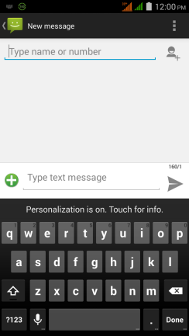**

**2.4 Multimediální zpráva**

Multimediální zpráva neboli MMS může obsahovat text, obrázek, zvuk nebo video.

**Odeslání zprávy MMS z obrazovky Zprávy**

1. Klepněte na kartu Aplikace > Message-1.png.
2. Klepnutím na volbu New Message.png vytvořte novou zprávu.
3. Do pole „Zadejte jméno nebo číslo” zadejte telefonní čísla příjemců.
4. Po klepnutí na volbu 3-04 přidejte obrázek, video, zvuk, kontakt nebo položku kalendáře. Zpráva se automaticky převede na MMS.
5. Pomocí klávesnice na obrazovce zadejte zprávu do pole „Zadejte textovou zprávu“.
6. Klepnutím na volbu Transfer.png zprávu odešlete.

**3. Wi-Fi a Bluetooth**

**3.1 Wi-Fi**

Vaše zařízení se může pomocí Wi-Fi připojit k nalezeným bezdrátovým sítím.

1. Klepněte na kartu Aplikace > KitKat Settings.png > Wi-Fi.
2. Zapněte či vypněte „Wi-Fi“.

**Připojení k bezdrátové síti**

1. Klepněte na volbu „WI-FI“, zkontrolujte funkci Wi-Fi a zapněte ji. Zahajte vyhledávání dostupných bezdrátových sítí.
2. Níže se zobrazí nalezené sítě. Klepněte na jednu z nich a poté klepněte na tlačítko „Připojit“.
3. Pokud jste vybrali nezabezpečenou síť, připojení se naváže automaticky.
4. Chcete-li se připojit k zabezpečené síti, budete vyzváni k zadání hesla. Zadejte heslo a poté klepněte na tlačítko „Připojit“.
5. Jakmile se Wi-Fi připojí, zobrazí se ve stavovém řádku ikona připojení Wi-Fi Process.png.

**Přidání bezdrátové sítě**

1. Klepněte na kartu Aplikace > KitKat Settings.png > Wi-Fi.
2. Na obrazovce Wi-Fi klepněte na volbu Plus.png. Zobrazí se vyskakovací okno.

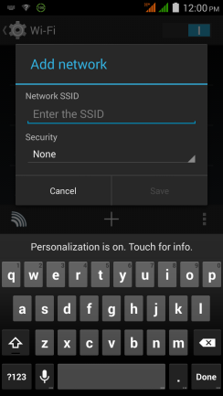

1. Postupujte podle pokynů na obrazovce a zadejte nezbytné informace, poté uložte nastavení klepnutím na volbu „Uložit“.

**3.2 Bluetooth**

Bluetooth v telefonu pracuje ve třech různých režimech:

* **Zapnuto:** Bluetooth je zapnut. Telefon vyhledává ostatní zařízení s podporou připojení Bluetooth, ale není pro ostatní viditelný.
* **Zjistitelný:** Připojení Bluetooth je zapnuto a váš telefon je viditelný pro ostatní zařízení s podporou technologie Bluetooth.
* **Vypnuto:** Bluetooth je vypnut.

**Zapnutí nebo vypnutí funkce Bluetooth**

1. Klepněte na kartu Aplikace > KitKat Settings.png > Bluetooth.
2. Zapnutí proveďte přepnutím nebo klepnutím.
3. Klepnutím na volbu „Bluetooth“ zobrazte možnosti nabídky.
4. Klepnutím na název zařízení zviditelněte své zařízení pro ostatní.

**Připojení k zařízením s podporou technologie Bluetooth**

Připojení k zařízení s podporou technologie Bluetooth se nazývá partnerství. K výměně informací je nezbytné spárovat zařízení a vytvořit partnerství.

1. Klepněte na kartu Aplikace > KitKat Settings.png > Bluetooth.
2. Klepnutím na volbu „HLEDAT ZAŘÍZENÍ“ vyhledejte nové zařízení.
3. Na obrazovce se zobrazí nalezená zařízení s podporou funkce Bluetooth. Klepnutím na jedno z těchto zařízení se k němu připojíte.
4. Zahajte párování, zadejte heslo a poté dokončete párování klepnutím na tlačítko „OK“.

**4. Multimediální aplikace**

**4.1 Fotoaparát**

Telefon je vybaven 13Mpx fotoaparátem s funkcí fotografování a natáčení videa.

**Funkce fotoaparátu**

|  |  |  |  |  |
| --- | --- | --- | --- | --- |
|  | **Ikona** | **Funkce** | **Ikona** | **Funkce** |
| **Capture.png** | Klepnutím vyfotografujete snímek. | Panorama Mode.png | Panoramatický režim. |
| Record.png | Klepnutím zahájíte záznam videa. | Flash.png | Zobrazení režimu blesku. |
| **Normal Mode.png** | Normální režim. | **Front Camera.png** | Přepínání mezi zadním a předním fotoaparátem. |
| lives photo.jpg | Režim živé fotografie | Setting.png | Konfigurace nastavení fotoaparátu. |
| HDR Mode.png | Režim HDR. | S3-相機.png | Zobrazení posledního snímku. |
| 1.png | Režim krásy obličeje. |  |  |

**Fotografování**

1. Klepněte na kartu Aplikace > Kitkat Camera.png. Obrazovka se automaticky přepne do zobrazení na šířku.
2. Klepnutím na Capture.png vyfotografujete snímek.

**Záznam videa**   
(1) Klepněte na kartu Aplikace > Kitkat Camera.png.

(2) Přepněte do režimu záznamu.

(3) Namiřte telefon na předmět.

(4) Klepnutím na Record.png zahajte nahrávání. Opětovným klepnutím na tuto ikonu nahrávání ukončíte.

**4.2 Hudba**

Před přehráváním hudby musíte své zvukové soubory zkopírovat na úložnou kartu, protože přehrávač hudby dokáže přehrávat pouze zvukové soubory umístěné na úložné kartě telefonu. Klepněte na kartu Aplikace > Z:\GBC\GC9\GC9L\GC9LB\UM Icon\Music.png.

**Obrazovka Přehrávání:** Zobrazuje oblast přehrávání s ovládacími prvky.

|  |  |
| --- | --- |
| **Screenshot_2013-10-17-14-25-22.pngIkona** | **Funkce** |
|  | Animace či obrázek přebalu alba. |
|  | Oblast zobrazující informace o přehrávaném zvuku. |
|  | Přetažením se přesunete dopředu nebo dozadu. |
| Play.png | Přehrání skladby. |
| Pause.png | Pozastavení skladby. |
| Previous.png | Předchozí skladba. |
| Next.png | Další skladba. |
|  | Přechod do seznamu přehrávání. |
| Shuffle.png | Aktivace či deaktivace funkce náhodného přehrávání. |
| Repeat-1.png | Opakování aktuální skladby / všech skladeb. |

**5. Představení předinstalovaných programů**

| **Ikona** | **Programy** | **Popis** | **Ikona** | **Programy** | **Popis** |
| --- | --- | --- | --- | --- | --- |
| **Z:\GBC\GC9\GC9L\GC9LB\UM Icon\Best Choice.png** | **Nejlepší**  **Volba** | Doporučení nejlepšího softwaru a funkcí. | **Z:\GBC\GC9\GC9L\GC9LB\UM Icon\Browser.png** | **Prohlížeč** | Slouží k prohlížení webu a stahování souborů z internetu. |
| **Z:\GBC\GC9\GC9L\GC9LB\UM Icon\Calculator.png** | **Kalkulačka** | Provádí aritmetické funkce, jako je sčítání, odčítání, násobení, dělení atd. | **calendar.jpg** | **Kalendář** | Vytváří a sleduje harmonogram schůzek. |
| Kitkat Camera.png | **Fotoaparát** | Slouží k fotografování. | Z:\GBC\GC9\GC9L\GC9LB\UM Icon\Google Chrome.png | **Chrome** | Prohlížeč od společnosti Google. |
| Z:\GBC\GC9\GC9L\GC9LB\UM Icon\Clock.png | **Hodiny** | Umožňuje nastavení budíku. | Z:\GBC\GC9\GC9L\GC9LB\UM Icon\Contact.png | **Lidé** | Ukládá jména, čísla, e-maily a další informace. |
| Z:\GBC\GC9\GC9L\GC9LB\UM Icon\Downloads.png | **Stahování** | Zobrazení stažených souborů a položek. | Z:\GBC\GC9\GC9L\GC9LB\UM Icon\mail (2).png | **E-mail** | Slouží k odesílání a příjmu e-mailových zpráv. |
| Z:\GBC\GC9\GC9L\GC9LB\UM Icon\Youtube.png | **YouTube** | Jedná se o službu pro online přehrávání videa, kde lze sledovat, vyhledávat a nahrávat videa. | FM Radio.png | **FM rádio** | Poslech hudby/zpravodajství pomocí FM rádia. |
| Z:\GBC\GC9\GC9L\GC9LB\UM Icon\File Manager.png | **Správce souborů** | Umožňuje zprávu všech souborů. | Z:\GBC\GC9\GC9L\GC9LB\UM Icon\Gmail-1.png | **Gmail** | Webová e-mailová služba společnosti Google. |
| Z:\GBC\GC9\GC9L\GC9LB\UM Icon\Gallery.png | **Galerie** | Zobrazení a úprava fotografií a videa. | Z:\GBC\GC9\GC9L\GC9LB\UM Icon\Google Settings.png | **Nastavení Google** | Zástupci pro služby Nastavení účtu Google+, Mapy a zeměpisná šířka, Poloha, Vyhledávání a Inzerce. |
| Z:\GBC\GC9\GC9L\GC9LB\UM Icon\Google Search.png | **Vyhledávání**  **Google** | Služba vyhledávání od společnosti Google. | Z:\GBC\GC9\GC9L\GC9LB\UM Icon\Hangouts.png | **Hangouts** | Program pro zasílání rychlých zpráv od společnosti Google. |
| Z:\GBC\GC9\GC9L\GC9LB\UM Icon\Goople Plus.png | **Google+** | Kontrola aktualizací stavů vašich přátel a zveřejňování vlastní aktualizací. | Z:\GBC\GC9\GC9L\GC9LB\UM Icon\Message-1.png | **Zprávy** | Odesílání a příjem všech typů zpráv. |
| Z:\GBC\GC9\GC9L\GC9LB\UM Icon\Play Music.png | **Play Music** | Poslech hudebních sbírek odkudkoli. | Z:\GBC\GC9\GC9L\GC9LB\UM Icon\Sound Recorder.png | **Záznamník zvuku** | Umožňuje nahrávání hlasových poznámek. |
| Z:\GBC\GC9\GC9L\GC9LB\UM Icon\Google Map.png | **Mapy** | Mapová služba od společnosti Google s možností vyhledávání míst. | Z:\GBC\GC9\GC9L\GC9LB\UM Icon\Play Games.png | **Play Games** | Herní středisko společnosti Google. |
| Z:\GBC\GC9\GC9L\GC9LB\UM Icon\Music.png | **Hudba** | Přehrávání a správa hudby a zvukových souborů. | Z:\GBC\GC9\GC9L\GC9LB\UM Icon\Google Drive.png | **Disk** | Disk od společnosti Google pro ukládání souborů pomocí služby Google Docs. |
| Play Newsstand.png | **Play Newsstand** | Služba zpravodajství od společnosti Google. | Z:\GBC\GC9\GC9L\GC9LB\UM Icon\Photos.png | **Fotografie** | Služba od společnosti Google pro úpravu a zálohu fotografií. |
| Z:\GBC\GC9\GC9L\GC9LB\UM Icon\Play Books.png | **Play Books** | Obchod s elektronickými knihami od společnosti Google. | Z:\GBC\GC9\GC9L\GC9LB\UM Icon\SIM Toolkit.png | **SIM Toolkit** | Umožňuje SIM kartě zahájit akce. |
| Z:\GBC\GC9\GC9L\GC9LB\UM Icon\Google Play.png | **Play Store** | Centrum pro vyhledávání aplikací, které si můžete stáhnout a nainstalovat do telefonu. | Todo.png | **Seznam úkolů** | Ukládání všech úkolů a denní plánování. |
| Z:\GBC\GC9\GC9L\GC9LB\UM Icon\System Update.png | **Aktualizace systému** | Kontrola informací o aktualizaci systému. | Battery Doctor.png | **Battery Doctor** | Výrazná úspora baterie a prodloužení její výdrže. |
| Z:\GBC\GC9\GC9L\GC9LB\UM Icon\Video Player.png | **Videa** | Slouží k přehrávání videa. | news weather.jpg | **Zprávy a počasí** | Dnešní zprávy a počasí |
| Voice Search.png | **Hlasové vyhledávání** | Rychlé hlasové prohledávání telefonu, webu a míst v okolí. | torch light.jpg | **Svítilna** | Příjemná LED svítilna |
| Clean Master.png | **Clean Master** | Vymazání mezipaměti, zbytkových souborů, soukromých dat a odinstalace aplikací. | WPS office.jpg | **WPS Office** | Aplikace na zpracování dokumentů |
| CM security.jpg | **CM Security** | Skenuje vaše zařízení v rámci ochrany před viry | Z:\GBC\GC9\GC9L\GC9LB\UM Icon\Phone.png | **Telefon** | Vytáčení a příjem hovorů. |
| lockscreen.jpg | **Uzamčení obrazovky** | Ovládá, jak a kdy se zamyká obrazovka | 123454321.jpg | **Telefon** | Vytáčení a příjem hovorů. |
| setting.jpg | **Nastavení** | Nastavení telefonu |  |  |  |

**6. Správa telefonu**

**6.1 Ochrana telefonu**

Svůj telefon můžete chránit před neoprávněnými uživateli několika různými způsoby.

**Nastavení ochrany pomocí kódu PIN**

1. Klepněte na kartu Aplikace > KitKat Settings.png > Zabezpečení > Zámek obrazovky > PIN.
2. Zadejte kód PIN a poté klepněte na volbu „Pokračovat“. Potvrďte heslo a poté klepněte na tlačítko „OK“.
3. Pokud chcete deaktivovat zabezpečení zámku obrazovky, klepněte na kartu Aplikace > KitKat Settings.png > Aplikace > Zabezpečení > Zámek obrazovky. Potvrďte kód PIN a poté klepněte na volbu „Pokračovat“. Heslo deaktivujete klepnutím na volbu „Žádné“.

**Nastavení ochrany pomocí hesla**

1. Klepněte na kartu Aplikace > KitKat Settings.png > Zabezpečení > Zámek obrazovky > Heslo.
2. Zadejte heslo a poté klepněte na volbu „Pokračovat“. Potvrďte heslo a poté klepněte na tlačítko „OK“.
3. Pokud chcete deaktivovat zabezpečení zámku obrazovky, klepněte na kartu Aplikace > KitKat Settings.png > Aplikace > Zabezpečení > Zámek obrazovky. Potvrďte heslo a poté klepněte na volbu „Pokračovat“. Heslo deaktivujete klepnutím na volbu „Žádné“.

**Nastavení obrazce pro odemčení**

Svá data můžete ještě více zabezpečit tím, že uzamknete obrazovku a při každém spuštění telefonu či probuzení z režimu spánku (aktivace vypnuté obrazovky) budete požadovat zadání obrazového vzoru pro odemčení.

1. Klepněte na kartu Aplikace > KitKat Settings.png > Zabezpečení > Zámek obrazovky > Obrazec.
2. Nakreslete vzor pro odemčení propojením nejméně čtyř bodů na obrazovce. Poté klepněte na volbu „Pokračovat“.
3. Znovu nakreslete vzor pro odemčení a poté klepněte na volbu „Potvrdit“.
4. Pokud chcete tuto funkci deaktivovat, klepněte na kartu Aplikace > KitKat Settings.png > Zabezpečení > Zámek obrazovky. Potvrďte uložené schéma a poté jej deaktivujte klepnutím na volbu „Žádné“.

**Nastavení hlasového odemykání**

Můžete nastavit odemykání telefonu pomocí hlasového příkazu.

1. Klepněte na kartu Aplikace > KitKat Settings.png > Zabezpečení > Zámek obrazovky > Hlasové odemykání.
2. Klepněte na volbu Příkaz pro odemčení.
3. Proneste příkaz o 2–8 slabikách, poté jej ještě třikrát až šestkrát zopakujte.
4. Klepněte na tlačítko Záznam a proneste svůj hlasový příkaz.
5. Jako záložní způsob odemykání nastavte odemykání pomocí obrazce.
6. Pokud chcete tuto funkci deaktivovat, klepněte na kartu Aplikace > KitKat Settings.png > Zabezpečení > Hlasové odemykání. Potvrďte uložené schéma a poté jej deaktivujte klepnutím na volbu „Žádné“.

**Aktivace kódu PIN pro SIM kartu**

Když je aktivní kód PIN, musíte před použitím telefonu zadat kód PIN.

1. Klepněte na kartu Aplikace > KitKat Settings.png > Zabezpečení > Nastavení zámku SIM karty.
2. Klepněte na „SIM1“ nebo „SIM2“ (pokud je karta SIM2 vložena).
3. Zaškrtněte položku „Zamknout SIM kartu“. Zadejte kód PIN a poté klepněte na tlačítko „OK“.

**6.2 Záloha a reset telefonu**

Pomocí funkce Clean Boot můžete resetovat telefon fo výchozího továrního nastavení. Po provedení resetu telefonu může dojít ke smazání dat uložených v telefonu.

1. Klepněte na kartu Aplikace > KitKat Settings.png > Záloha a reset.
2. Klepněte na volbu Reset do továrních dat > Resetovat telefon > Resetovat telefon a smazat vše.

**POZNÁMKA:**

**Před resetováním zařízení si nezapomeňte zálohovat všechna data a informace.**

**7. Technické parametry**

|  |  |
| --- | --- |
| **Systémové informace** | |
| Platforma | Android 4.4 |
| Procesor | 1,3GHz čtyřjádrový |
| Paměť | ROM 8GB / RAM 1 GB |
| **Displej** | |
| Velikost | 5” |
| Rozlišení | 1280 × 720 pixelů |
| **Velikost** | |
| Rozměry | 144 × 70,5 × 8,3 mm (D × Š × V) |
| Hmotnost | 146 gramů s baterií |
| **Napájení** | |
| Baterie | Lithium-Iontová, 1900mAh |
| Vstup napájecího adaptéru | 100–240 V, 50/60 Hz,  max. 0,2 A |
| Výstup DC | 5 V, 1 A |
| Pohotovostní doba | Až 150 hodin (Může se lišit v závislosti na síti a konkrétním použití.) |
| Doba hovoru | Až 4,5 hodiny (Může se lišit v závislosti na síti a konkrétním použití.) |
| **Rádiové pásmo a standard** | |
| GSM/GPRS/EDGE | 850 / 900 / 1800 / 1 900 MHz |
| WCDMA/HSDPA | 900 / 2 100 MHz |
| **Možnosti připojení** | |
| GPS | GPS, AGPS |
| Wi-Fi | WLAN 802.11 b/g/n |
| Bluetooth | Bluetooth 3.0 |
| USB | Micro USB |
| Zvukový konektor | 3,5 mm stereofonní zvukový konektor |
| **Digitální fotoaparát** | |
| Zadní fotoaparát | 13Mpx barevný fotoaparát s automatickým ostřením a možností záznamu videa |
| Přední fotoaparát | 8Mpx |
| **Externí paměť** | |
| Paměťová karta | Podpora Micro SD karet o kapacitě až 32 GB |
| **Teplota** | |
| Provozní | 0 °C až 40 °C |
| **Slot pro SIM kartu** | |
| Dva sloty pro SIM kartu. | |

**POZNÁMKA:**

1. **Technické parametry a příslušenství se mohoulišit v závislosti na konkrétních skladových jednotkách a/nebo oblastech. Technické parametry se mohou bez předchozího upozornění změnit.**
2. **Rušení mobilních dat, neočekávané chyby v práci procesoru a vyšší spotřeba energie mohou být způsobeny reklamami v aplikacích systému Android. Doporučujeme vám, abyste zkusili tyto dříve nainstalované aplikace obsahující reklamu odstranit. Předejdete tak výskytu jakýchkoli abnormálních situací a ušetříte energii.**
3. **Paměť se skládá přibližně ze 2 GB firmwaru, plus 6 GB „úložiště telefonu“ pro stažené aplikace a jejich data, hudbu, obrázky, videa a dokumenty.**

Pokud dojde ke změně tohoto dokumentu, stáhněte si nejnovější verzi z oficiálních stránek telefonu GSmart na adrese [www.gigabytecm.com](http://www.gigabytecm.com).